Bước 1.
Để thực hiện kê khai y tế khi đến học tập và làm việc tại trường Đại học Công nghiệp Quảng Ninh truy cập link sau : https://qui.edu.vn/tokhaiyte/ hoặc quét mã QR
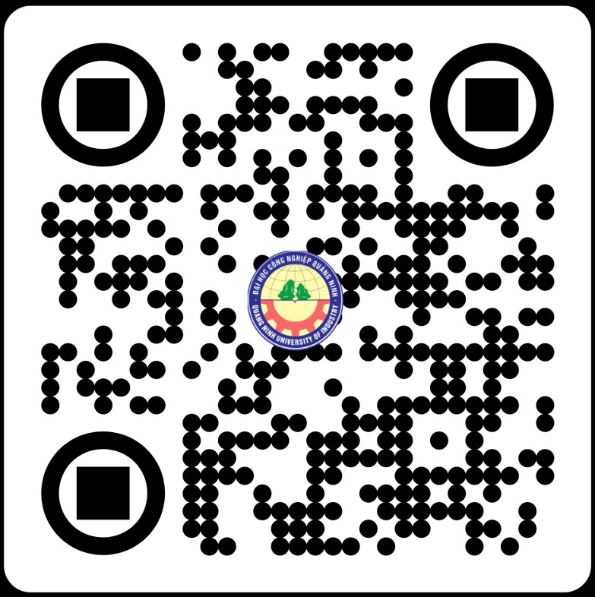
Sau khi truy cập link web hoặc quét mã QR, hệ thống sẽ chuyển tới trang đăng ký.
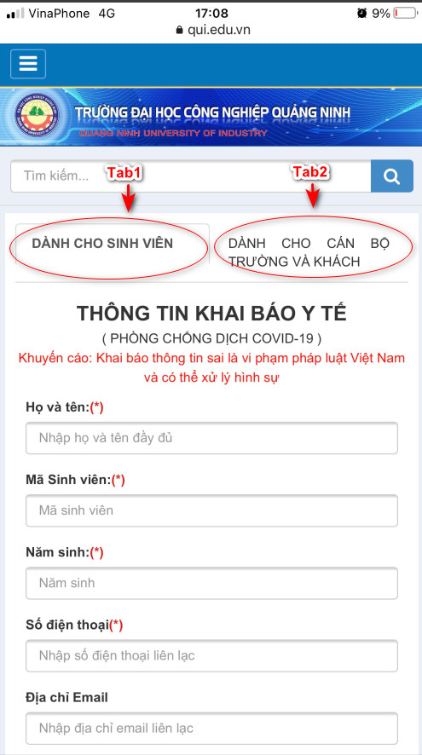
- Đối với Sinh viên và học sinh hệ GDTX dùng tab thứ nhất
-Đối với Cán bộ, khách (bao gồm cả học viên của Trung tâm Ngoại ngữ - Tin học FLIC) dùng tab thứ 2.

Bước 2
- Đối với sinh viên, kê khai đầy đủ các thông tin như hình dưới, các mục dấu * là bắt buộc
Sau khi kê khai, điền mã chống spam, nhấn nút Gửi tờ khai
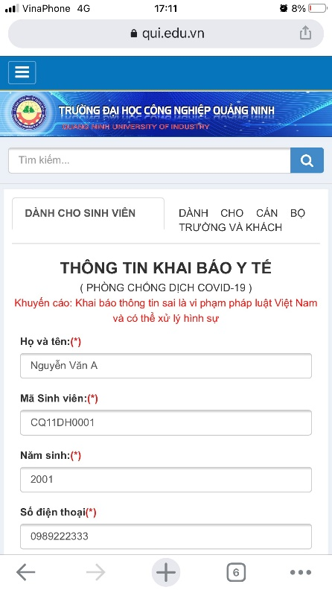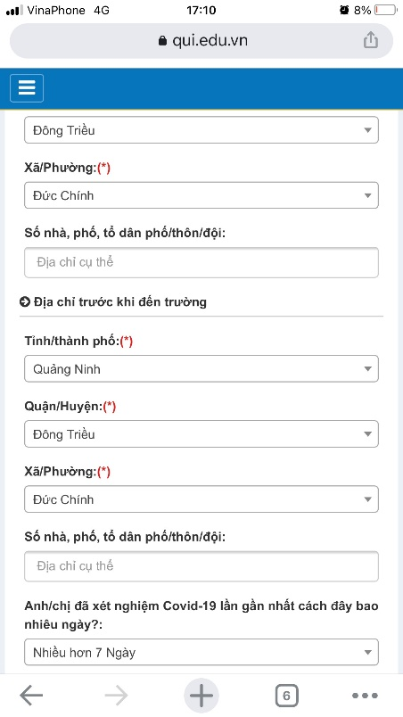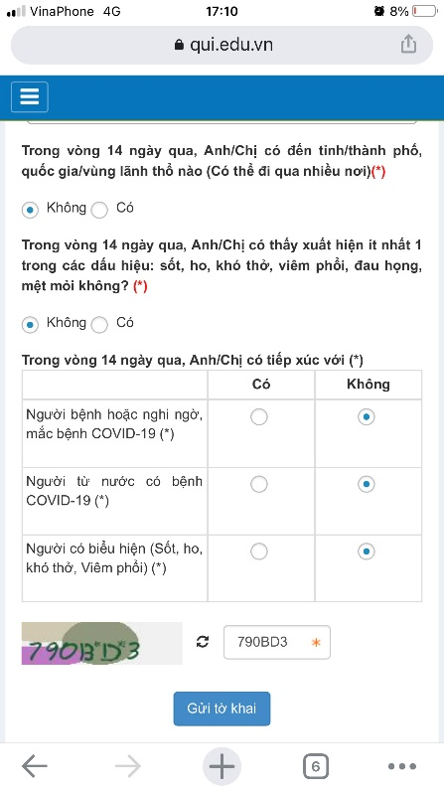
Sau khi bấm nút Gửi tờ khai -> hệ thống sẽ hiển thị thông tin đăng ký, bao gồm mã QR (mỗi phiếu kê khai hệ thống sẽ sinh 1 mã QR duy nhất phục vụ việc kiểm soát). Sinh viên chụp ảnh lại màn hình thông tin kê khai (zoom nhỏ lại để chụp toàn bộ thông tin), lưu giữ bản chụp đó để thực hiện việc kiểm soát khi đi qua cổng bảo vệ.
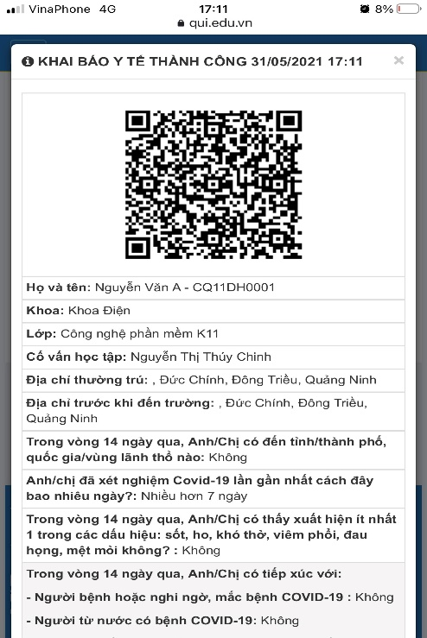
- Đối với Cán bộ, giảng viên, CNVC và khách (bao gồm học viên của Trung tâm Ngoại ngữ tin học FLIC) kê khai ở Tab2 theo các bước sau :
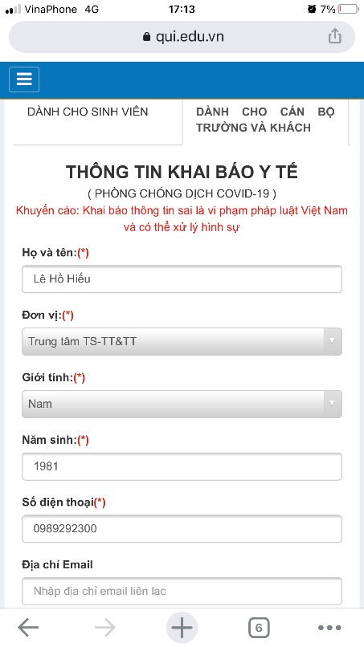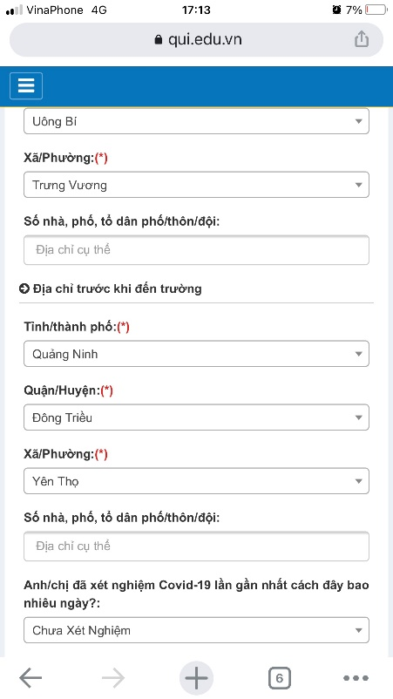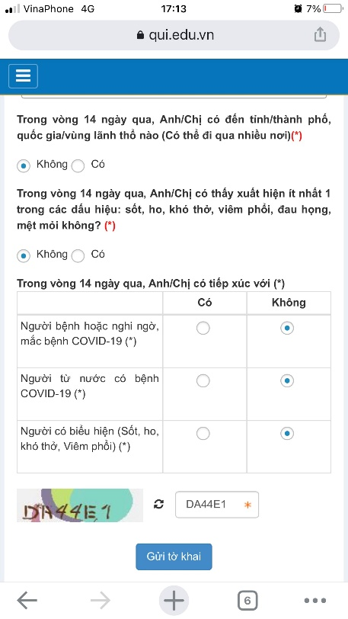
Sau khi gửi tờ khai, cũng thực hiện việc chụp ảnh màn hình kết quả kê khai để phục việc kiểm soát khi đi qua cổng bảo vệ.
- 